УДК 631.331.54:631.363.4

ВИСАДЖУВАЛЬНІ АПАРАТИ МАШИН ДЛЯ САДІННЯ ПРОРОЩЕНОЇ КАРТОПЛІ

Куликівський В.Л., к.т.н., доцент, Вакулін В.В. здобувач освіти
Поліський національний університет, м. Житомир
kylikovskiyv@ukr.net

Основним робочим органом САЯ-4 є садильний апарат (рис. 1) із вбудованим у дно бункера 1 дворядним ложечно-транспортерним пристроєм (елеватором) 2 з пружинними скидачами зайвих бульб 3.
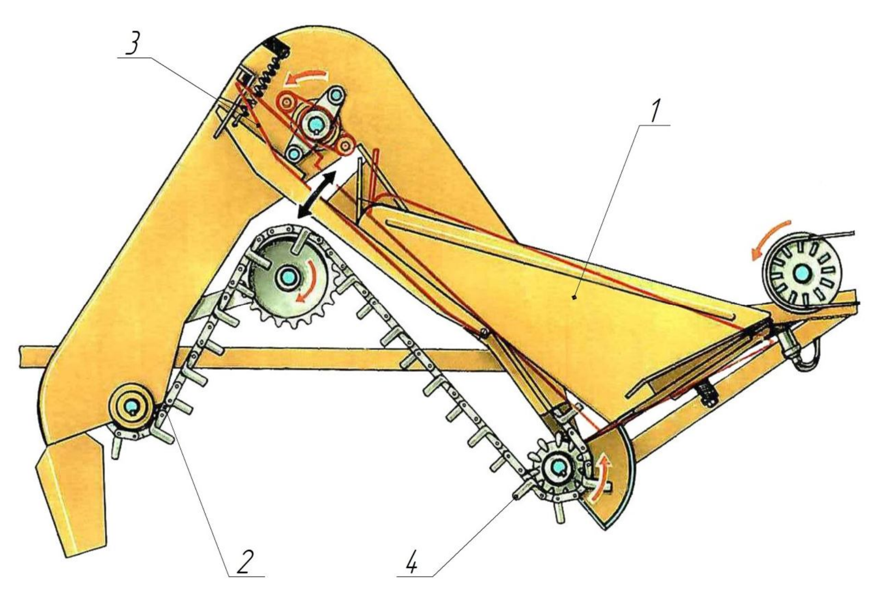
Рис. 1. Садильний апарат картоплесаджалки САЯ-4: 1 – бункер; 2 – ложечно-транспортерний пристрій; 3 – скидач; 4 – ложечка.
Недоліки цього апарата полягають у тому, що під час захоплення пророщених бульб із бункера 1 ложечки 4 із захопленими ними бульбами, переміщаючись угору, впливають на сусідні бульби, які знаходяться в бункері, змушуючи їх рухатися та перемішуватися. Унаслідок такого взаємного переміщення між бульбами, що знаходяться в бункері, паросткам цих бульб завдаються механічні пошкодження.
Крім того, ложечки захоплюють зайві бульби, які потім за допомогою пружинних скидачів повертаються назад у ковш-живильник. Під час скочування з певної висоти вони додатково травмують паростки пророщених бульб, що перебувають у ковші-живильнику, що негативно впливає на кінцевий результат – урожай картоплі.
Порівняно нещодавно з’явився і відразу був запатентований у багатьох країнах стрічково-транспортерний садильний апарат із безперервним потоком бульб. Найвідомішою машиною з таким апаратом є саджалка Смолфорд (Англія) (рис. 2).
Апарат являє собою безкінечний прогумований ремінь шириною 63 мм і довжиною робочої поверхні 1220 мм. По внутрішньому контуру ременя приварено клиновий ремінь, а на зовнішньому робочому контурі плоского ременя розташовані невеликі виступи для підвищення зчеплення бульб. На кожному апараті встановлено по два ремені під кутом 90° між ними у поперечному перерізі. Ремені в перерізі утворюють V-подібний садильний жолоб. Один із ременів апарата є швидкохідним, інший – тихохідним.
Співвідношення лінійних швидкостей ременів становить 1:2.
Механізм подавання бульб до апарата – напівавтоматичного типу і містить розташоване біля основи бункера коливне дно, штифтовий валик та дозатор. Валик призначений для розподілу бульб перед дозатором в один шар і перекриття потоку бульб до дозатора в момент передачі їх із дозатора на стрічки апарата.
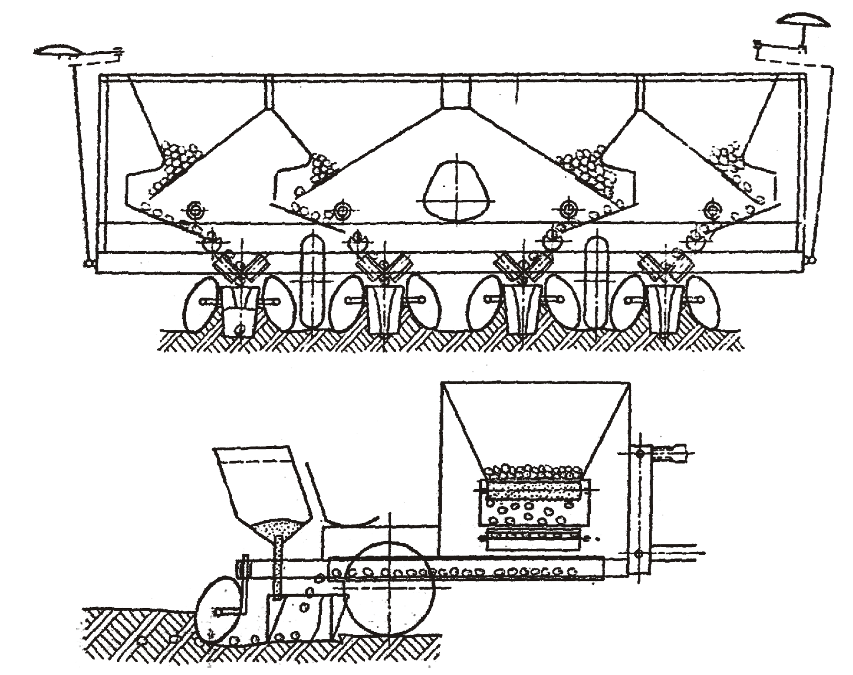
Рис. 2. Технологічна схема саджалки Смолфорд.
Дозатор являє собою циліндр діаметром 64 мм, по всій довжині якого вирізано сектор під бульби. Недоліками цієї машини є висока вимогливість до калібрування бульб за бажаної округлості картоплин та нерівномірність розподілу бульб уздовж борозни.
Так, у Нідерландах розроблено транспортерно-струнний механізм садіння, у якому для кожного з двох одночасно висаджуваних рядків подавання бульб здійснюється за допомогою 28 ременів. Насіннєві бульби розташовуються в одну лінію. Ремені формують жолоб. Шість центральних ременів утворюють систему садіння насіннєвих бульб, а решта двадцять два (по одинадцять із кожного боку) – систему подавання. Ремені подавання та ремені садіння обертаються у протилежних напрямках, сприяючи таким чином витягуванню бульб у лінію. Крок садіння регулюється вибором однієї з шістнадцяти передач, що мають привід від ходових коліс.
Первинний стрічковий транспортер, який приводиться в дію через електромагнітну муфту від реле тиску у вузлі багаторемінного подавання, скидає бульби в жолоб, що регулює норму садіння. Бульби з перекидного лотка або живильного бункера потрапляють на первинний транспортер. Кожна бульба окремо захоплюється валиками з м’якої губчастої гуми та поміщується на садильну ремінну систему, а потім – у борозну, сформовану сошником саджалки.
Широкого поширення ця розробка не набула, оскільки система подавання не забезпечувала чіткого розподілу бульб у борозні. По суті, транспортерно-струнні садильні апарати здійснюють не рядкове садіння із заданою відстанню між бульбами, а рядковий посів із висадкою заданої маси бульб на 1 га.
На сьогодні існують садильні машини, які можна віднести до комбінації наведених вище типів. До них, у першу чергу, належить французька саджалка (рис. 3), створена спеціально для висаджування пророщених бульб.
Механізм безпосередньо складається зі стрічкового транспортера 2, який подає бульби в бункер 8. На дні бункера розташовані шарнірно з’єднані пластини 7, що фіксують кілька бульб, які потрапили в бункер, та керують увімкненням і вимкненням транспортера. Потім бульби надходять на нижній подаючий стрічковий транспортер 5, виконаний у формі V-подібного жолоба.
Циліндрична щітка 6 і зворотно-поступальні поперечні коливання транспортера 5 забезпечують розташування бульб в один ряд.
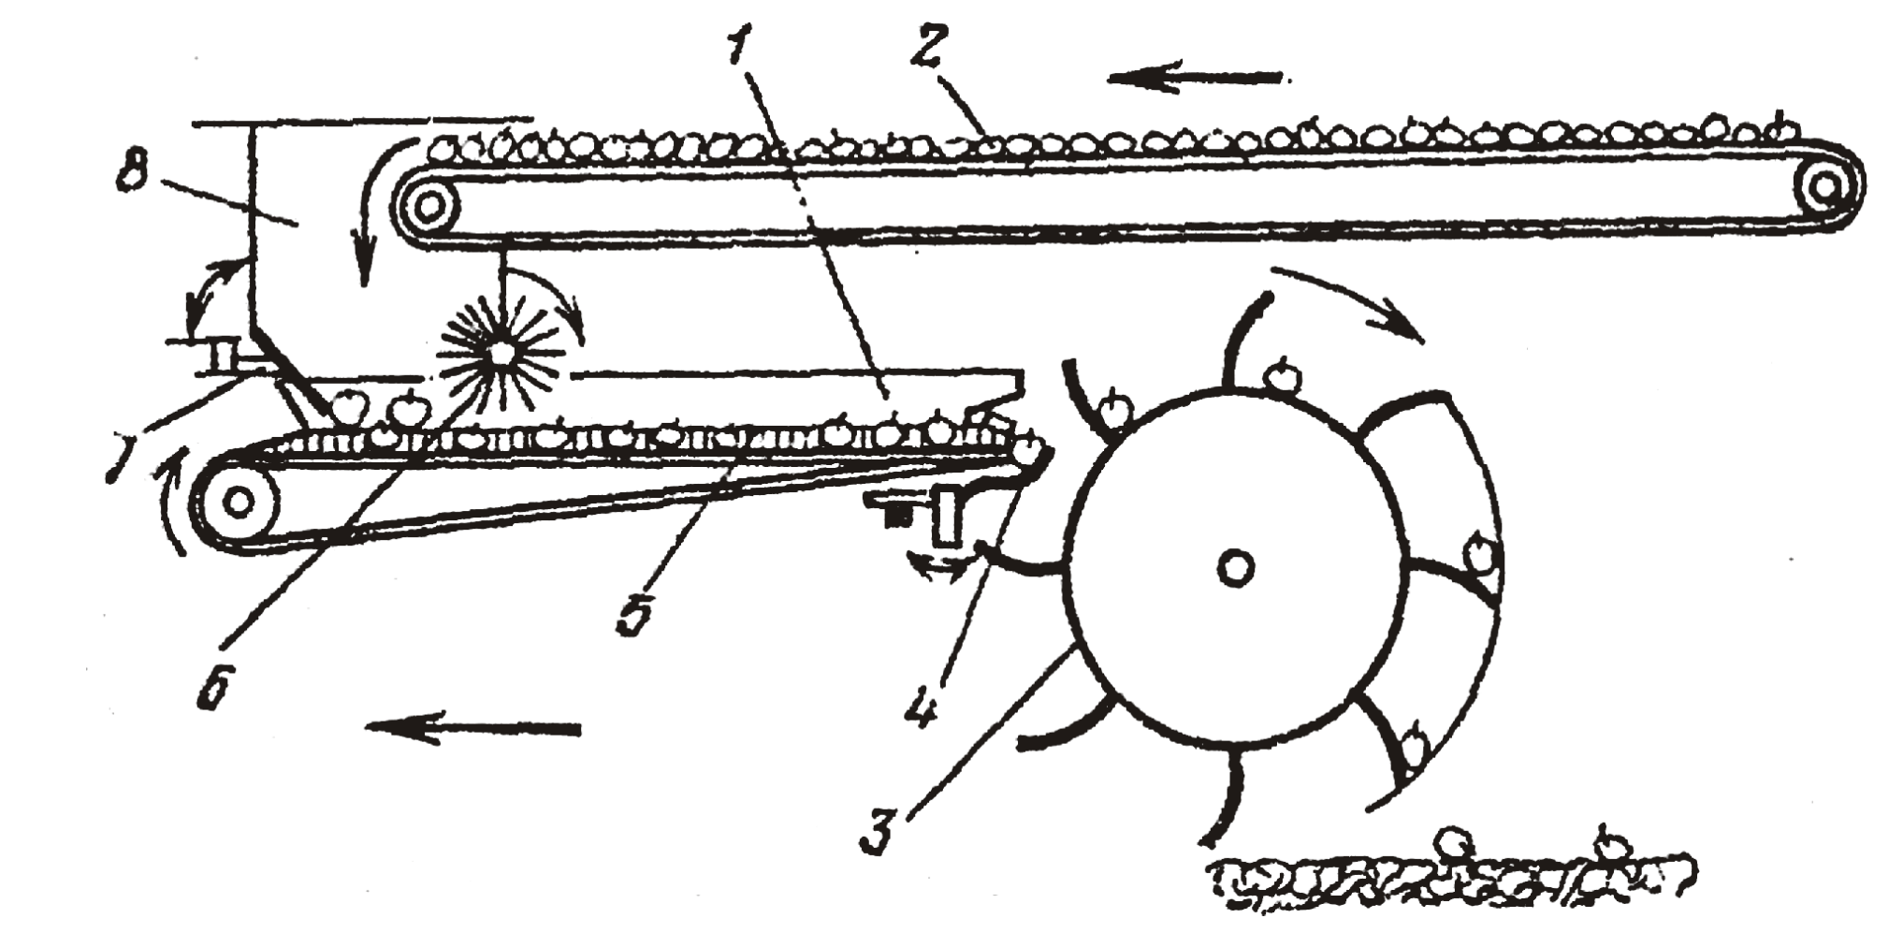
Рис. 3. Висаджувальний механізм для пророщених бульб фірми «Жантиль» (Франція): 1 – пристрій, що забезпечує поперечні зворотно-поступальні коливання транспортера; 2 – плоскоремінний транспортер; 3 – колесо зі спеціальними ложечками; 4 – вилкоподібна пластина; 5 – транспортер; 6 – циліндрична щітка; 7 – шарнірно закріплена пластина; 8 – бункер.
Наприкінці транспортера бульби одна за одною падають на шарнірно закріплену вилкоподібну пластину 4, яка, перекидаючись під вагою бульби, розмикає електромагнітну муфту та зупиняє транспортер. Після цього бульбу підхоплює безперервно обертове колесо 3 зі спеціальними ложечками та подає її в ґрунт. Щойно вилкоподібна пластина 4 звільняється від чергової бульби, транспортер 5 знову приводиться в дію, і процес повторюється у тій самій послідовності.
Заслуговує на увагу саджалка з наколювальними висаджувальними апаратами, призначена головним чином для висаджування розрізаних бульб. Проте її можна використовувати і для висаджування цілих бульб, хоча в цьому випадку делікатне поводження з ними не гарантується.
Механізм оснащений колесами, на яких установлені важелі, що складаються із зубця та скидаючого кулачка. Бульби наколюються й розміщуються на вилках. У точці розвантаження вилки проходять через головку, що звільняє бульби. Норма висіву регулюється вибором зірочки в механізмі приводу. Наколювальні апарати не забезпечують рівномірного розкладання бульб і потребують ретельного видалення з посадкового матеріалу каміння, що під час збирання картоплі на засмічених ділянках є досить складним. Крім того, під час наколювання бульб відбувається їх травмування, що підвищує ймовірність зараження насіннєвого матеріалу хворобами. За кордоном для садіння пророщеного матеріалу застосовують напівавтоматичні машини, обладнані висаджувальними дисками з комірками, у які бульби укладаються вручну.
Фірма «Hassia» (рисунок 4) випускає дво- та трирядні картоплесаджалки GLV-2D і GLE-3D, призначені для садіння пророщеної картоплі. Вони оснащені ремінно-чашковим садильним апаратом і гладким стрічковим транспортером для подавання бульб із бункера. Привід саджалок здійснюється від ходових коліс. Ширина міжрядь становить 75 см, а відстань у рядку регулюється в межах від 35 до 50 см. Саджалки GLV-2D і GLE-3D серійно комплектуються майданчиками для ящиків із пророщеним посадковим матеріалом, що включають опорну дошку та спинку для садильника, а також ложечні вставки для пророщеної картоплі.
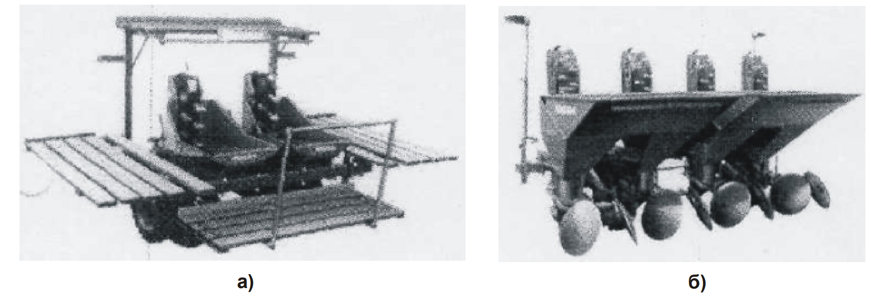
Рис. 4. Картоплесаджалки: а) Hassia GLV-2D; б) Hassia GLE-3D.

Ширина міжрядь у цих машин регулюється в межах від 62,5 до 75 см. Продуктивність становить 0,6–0,8 га/год.
Фірма «Cramer» випускає дві запатентовані картоплесаджалки – ковшову та черпакову. Ковшова саджалка призначена для садіння відсортованих бульб, оснащена струшувачем і легкозмінними пластиковими вставками, що забезпечують точність захоплення бульб ковшами та запобігають потраплянню в гніздо двох і більше бульб.
Черпакова саджалка призначена для садіння подовжених і великих бульб. Надлишкові бульби за допомогою редукційного містка знову повертаються в бункер. В обох саджалках привід здійснюється від опорного колеса.

